**营运部发【2023】029号 签发人：刘晓清**

**关于营采1号新款京润珍珠敷贴（械字号）活动方案**

1. **活动时间：2**月20日-12月31日

**二：活动品种：**

|  |  |  |  |  |  |
| --- | --- | --- | --- | --- | --- |
| **货品ID** | **通用名** | **规格** | **单位** | **生产厂家** | **零售价** |
| 257355 | 医用重组III型人源化胶原蛋白敷贴（京润珍珠敷贴） | 椭圆形：21cmx23cmx5贴 | 盒 | 湖南紫晶汇康生物医药集团有限公司 | 99 |

此品种下周内铺货到店，实物如下图所示： **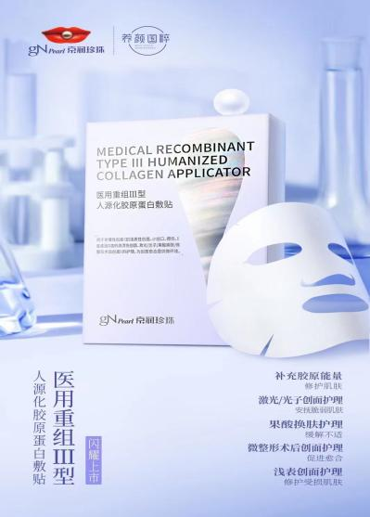 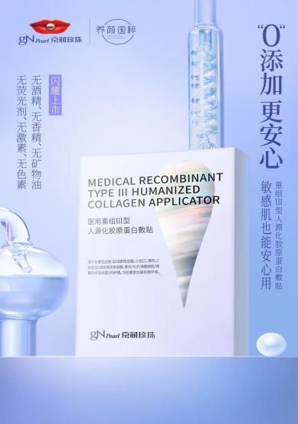 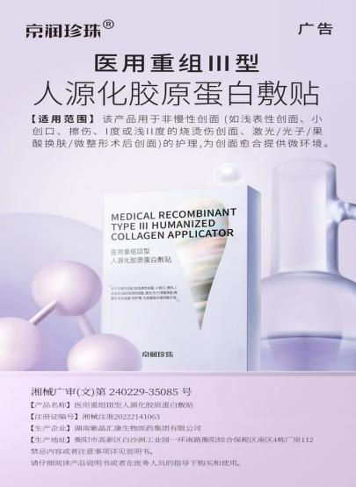  
三、活动内容：**

1. 全员零售奖励政策

|  |  |  |  |  |  |
| --- | --- | --- | --- | --- | --- |
| 货品ID | 品名 | 零售价 | 执行活动 | 活动后毛利 | 品种分类 |
| 257355 | 医用重组III型人源化胶原蛋白敷贴 | 99元 | 99元/套（3盒，原价168元） | 54% | 械字号（可刷卡） |

2、团购销售政策

|  |  |  |  |  |
| --- | --- | --- | --- | --- |
| 货品ID | 品名 | 零售价 | 团购政策 | 活动后毛利 |
| 257355 | 医用重组III型人源化胶原蛋白敷贴 | 99元 | 1. 一次性团购≥100盒，最低团购价30元/盒 2. 一次性团购≥300盒，最低团购价27元/盒 3. 一次性团购≥500盒，最低团购价25元/盒 | 50%  44%  40% |

**团购途径：**  
1、3月8日妇女节即将到来，各类公司对女性员工有福利政策，请各位小伙伴抓住时机，积极联系有福利的单位/团购客户，如银行、航空公司、酒店，中国移动等通讯单位，争取团购成交  
2、公司将定制礼袋，在下月前发至门店，各店推荐销售时可一并告知顾客  
3、大家可通过个人朋友圈进行宣传、拉单。公司后期将拟写朋友圈宣传文案，请大家按时转发。  
4、请各店今日起每晚在片区群上报今日联系团购顾客情况：模板：xx店今日联系团购顾客xx家，有意向xx家，成交xx家  
5、将按片区制定团购指标，由片区主管分解到店，具体指标任务随门店销售任务一起下发。  
**四：员工奖励及处罚**

|  |  |  |  |
| --- | --- | --- | --- |
| 品名 | 品名 | 奖励 | 差额处罚 |
| 零售奖励 | 医用重组III型人源化胶原蛋白敷贴 | 3元/盒 | 1元/盒 |
| 团购奖励 | 医用重组III型人源化胶原蛋白敷贴 | 2元/盒 |  |

**五：门店总任务：**本阶段任务12000盒，详见附表一，（本阶段考核时间：2月23-3月31日，2月20-22日销售也计入任务），后期当月任务每月1号前发至门店  
六**、执行内容：  
1**、门店每晚进行销售案例分享不少于1个，片区主管每晚将片区优秀案例分享至营运部群（每天不少于1个）。2月23日起执行。  
2、公司每晚评选优秀案例，对优秀案例加个人积分5分，团购优秀案例加个人积分10分。  
3、片区主管考核：门店完成任务片区主管+绩效分5分，完成率低于80%，扣绩效3分。完成片区团购任务且获得第一名的片区主管，奖励京润珍珠水乳礼盒套装一份。  
五：陈列及检核  
请各店收货后将品种陈列在收银台医疗器械区域首层。  
具体陈列通知营运部打样后另行发文至门店，请门店按要求进行陈列。 **主题词： 关于 团购 活动方案**

**四川太极大药房连锁有限公司 2023年2月20日印发**

**打印：刘美玲 核对： 王四维 （共印1份）**